Руководство по эксплуатации и техобслуживанию тестомеса с подъемной головной частью моделей TS/TSV 16-20-30-40-50.

Замечания для пользователя.

Производитель составил данное руководство по эксплуатации и техобслуживанию в целях предоставления пользователю точной информации по безопасной эксплуатации прибора и получения лучших результатов при работе с прибором.

Производитель надеется, что рекомендации по работе, предупреждения по безопасности, советы по техобслуживанию, которые представляют собой серию важных замечаний, будут учтены пользователем с профессиональным подходом для безопасности операторов, корректной и высокопродуктивной работы и продления срока эксплуатации прибора.

Конфигурация частей и компонентов, описанных в данном руководстве, может предназначаться для общей модели согласно европейским техническим директивам и директивам по безопасности или местным директивам соответствующей страны, поэтому они могут отличаться от компонентов вашей машины.

Только в прайс листе и подтверждении заказа на вашу машину указывается общая действительная конфигурация вашей машины со стандартными аксессуарами.

Все компоненты и системы, относящиеся к безопасности машины, соответствуют специфическим директивам европейских служб контроля или таких служб за пределами Европы, в зависимости от места назначения продукта.

Схемы с габаритными размерами и рисунки предназначены для иллюстраций и лучшего понимания текста.

Шнур питания имеет штепсель для подключения к электрической розетке только, если это требуется техническими директивами и директивами по безопасности для особого подключения.

Вследствие того, что производитель ведет политику непрерывного развития, он сохраняет право изменять габаритные размеры, структуры и внешний вид прибора, компоненты, прекращать производство запчастей и аксессуаров, без предварительного уведомления.

Содержание
Раздел 1
Общие положения
  - Маркировка прибора
  - Техническая спецификация
  - Возможные цели использования
  - Стандартное оборудование и аксессуары
  - Защитные устройства
    - Защитные устройства для электрического оборудования
    - Защитные устройства для механического оборудования
  - Электрические схемы
  - Рекомендации по безопасности
  - Уровень шума

Раздел 2
Установка прибора
2.1 Распаковка
2.2 Размещение
2.3 Подключение к источнику питания

Раздел 3
Эксплуатация прибора
3.1 Описание кнопок управления
3.2 Включение прибора
3.3 Производительность и длительность цикла производства
3.4 Чистка прибора
3.5 Нормативное техобслуживание
3.6 Неисправности
3.7 Длительные периоды простоя
3.8 Техническая информация для пользователя

Приложение
Гарантийные условия
Декларация соответствия СЕ

Раздел 1
Общие положения
1.1 Маркировка прибора
В данном руководстве по эксплуатации и техобслуживанию представлены инструкции для приборов следующих моделей:

TS -16, TS-20, TS-30, TS-40, TS-50
TSV-16, TSV -20, TSV-30, TSV -40, TSV-50

Электрические машины для замеса теста должны использоваться для приготовления продуктов питания. Данные приборы преобразуют смесь из муки, воды, растительных или животных жиров, или других пищевых веществ в однородное по структуре тесто для выпечки пиццы, хлеба, сладостей.

После загрузки ингредиентов в бак начинается цикл работы, который длится 18 минут.

Шильд крепится с задней стороны прибора рядом со шнуром питания (см. рис. 1).
  - Техническая спецификация
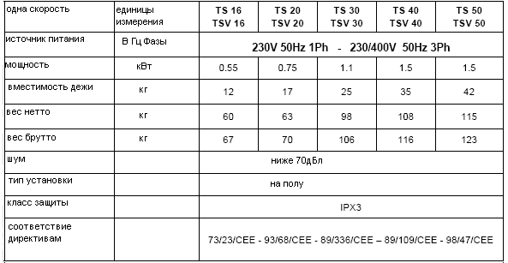
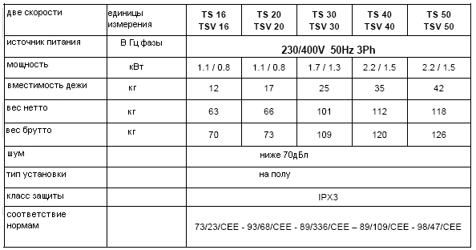
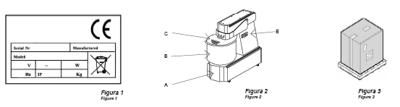

Средний уровень шума.
Измерения были проведены на рабочем месте и составили 61 дБл (А).
Прибор представлен на рис.2.
А) Основание
Б) Дежа
В) Крышка
Г) Панель управления с кнопками

  - Возможные цели использования
Модели TS, TSV имеют особые характеристики, такие как вращающиеся бак для смешивания и спираль. Каждая модель подходит для производства в промышленном масштабе и мелких предприятий. Они могут использоваться в кухнях ресторанов, кафе, пиццериях, кондитерских, пекарных заводах, где тесто производится для выпечки продуктов питания: хлеба, пиццы, пирожных и других подобных продуктов.
Запрещается использовать данные приборы для смешивания других продуктов и использования в целях, отличных от указанных выше, если не согласовано отдельно с производителем.

  - Стандартное оборудование и аксессуары
Каждый прибор упаковывается в прочную рифленую картонную коробку, завернутую в лист антистатичного ПВХ для защиты от пыли.
Внутри коробки есть высокоэффективная защитная крышка, выполненная из кусочков полужесткого пенополистирола.
Данная крышка позволяет удерживать прибор в центре коробки и обеспечивает высокую степень защиты от повреждений во время транспортировки при нормальных условиях.
Каждая коробка крепится к паллету для облегчения транспортировки (см. рис.3).

Стандартное оборудование для всех моделей:
1. Руководство по эксплуатации и техобслуживанию.
2. Каталог запчастей с деталировками.
3. Гарантийный сертификат
4. Сертификат соответствия с директивами СЕ.

1.5 Защитные устройства
Согласно техническим директивам, неотъемлемым для полного соблюдения требований по безопасности и охране здоровья 89/392 СЕ и последующих поправок, а также согласно директиве по электромагнитной совместимости 89/336 приборы и все продукты, произведенные компанией Gam & Company s.r.l, оснащены устройствами, необходимыми для обеспечения должной степени защиты оператора, животных, среды и самого прибора.

Активные и пассивные защитные устройства встроены в структуру прибора для обеспечения высокой степени надежности и функциональности.

1.5.1 Защитные устройства для электрического оборудования
Для обеспечения безопасности прибора питание электрических систем осуществляется с помощью трансформатора низкого напряжения (CEI 96-2). Электрическое оборудование вставляется в особые контейнеры с уровнем защиты IP55.
Интерфейсное подключение между схемой управления и мощности предотвращает внезапное включение в случае подачи напряжения после его отключения, поэтому необходимо физически сбрасывать цепь запуска прибора.
Специальный защитный микровыключатель, который открывает контакты, приостановит работу, если было поднято защитное устройство на вращающемся баке.
Используемые символы, кнопки, соответствуют перечисленным стандартам.

Электрическая система прибора произведена в соответствии с европейскими стандартами
EN 60204-1 (CEI 44-5), EN 60204-1, вторая часть (CEI 44-6), 2119E -1364, а также согласно особым стандартам для компонентов (CEI 6150 – безопасность бытовых приборов и подобных устройств, общим стандартам, EN 60 335-1, 1161).

1.5.2 Защитные устройства для механического оборудования
Механические защитные устройства встроены в структуру прибора для обеспечения высокого уровня надежности и безопасности.
Крышка бака, выполненная из прозрачного поликарбоната, имеет отверстие, диаметр которого позволяет добавлять воду без необходимости выключать прибор.
Защитная крышка из поликарбоната была установлена во избежание попадания пальцев и других частей тела внутрь бака.

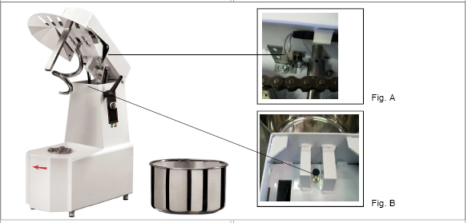

Рис. А: микровыключатель. Отключает прибор при поднятии крышки. При закрытии крышки включите прибор путем нажатия кнопки I.
Рис. В: микровыключатель. Отключает прибор при поднятии головной части. При закрытии головной части включите прибор путем нажатия кнопки I.

1.6 Электрические схемы
Электрические схемы прибора были составлены согласно стандарту CEI 44-6, CEI EN 60204-1, вторая часть, F1364. Копия схемы находится в приложении к руководству.

1.7 Рекомендации по безопасности
Меры предосторожности в данном руководстве представлены для ознакомления операторов с возможными опасностями при неправильной эксплуатации прибора.

Данные инструкции требуют особого внимания.
Предупреждения не устраняют саму опасность!
Данные инструкции дополняют директивы по безопасности, а не заменяют их.

При несоблюдении мер безопасности и неправильной эксплуатации прибора существует опасность несчастных случаев.

1. Прибор с современным дизайном был произведен для высокопродуктивной работы и максимальной степени безопасности для оператора.
2. Подключение прибора к источнику питания должен проводить квалифицированный установщик согласно законодательному акту 46 от 5 марта 1990. Согласно стандарту CEI64-8 прибор должен быть подключен к системе заземления.
3. До включения прибора необходимо внимательно прочитать данное руководство.
4. Эксплуатацию прибора должен проводить обученный персонал в возрасте согласно социальному законодательству, который имеет соответствующую техническую и практическую подготовку.
5. Берегите руки и другие части тела при работе с подвижными частями прибора.
6. Строго запрещается поднимать защитную крышку во время работы прибора.
7. Рекомендуется надевать средства личной защиты.
До начала работы застегните манжеты, снимите галстуки и шарфы, т.к. они могут попасть в прибор, соберите волосы, снимите кольца, очки, браслеты и другие аксессуары, которые могут попасть и застрять в приборе.
8 Для надлежащей работы необходимо обеспечить хорошее освещение.
9.Во время работы запрещается проводить какие-либо настройки прибора или передвигать его.
10 До выполнения чистки или выгрузки продукта отключите прибор с помощью соответствующей кнопки, а затем от сети питания.
11 После чистки компонентов установите их в исходное положение и зафиксируйте с помощью соответствующих крепежных деталей.
12 Всегда следует помнить о том, что эксплуатация любого прибора представляет определенные риски. Необходимо всегда быть осторожными и внимательными.
13 Все защитные устройства всегда должны быть в отличном рабочем состоянии, в том числе таблички с предупредительными символами и рекомендациями.
14 Не мойте прибор под напором воды, не опускайте его в воду.
15. Держите руки и инструменты вдали от подвижных частей и электрических компонентов.
16. Вентиляционные отверстия прибора всегда должны быть чистыми и открытыми.
17. При любых изменениях прибора существует возможность его повредить. В случае травм персонала или повреждения имущества лица, проводившие такие изменения, будут нести за это полную ответственность.

  - Уровень шума
Средние значения, замеренные на рабочем месте, согласно стандарту DIN 45635/а.

Раздел 2
Установка прибора
2.1 Распаковка
- Снимите ленты, которые крепят коробку к паллете и верхней защитной раме.
- Откройте верхнюю крышку коробки и снимите компонент, выполненный из материала, устойчивого к ударам.
- Полностью откройте коробку, чтобы подъемные тросы можно было вставить под основание по направлению к двум концам.
- Аккуратно зафиксируйте прибор, чтобы поднять его. Обеспечьте защиту частей тела, которые соприкасаются с тросами.
- Для извлечения прибора из упаковки и установки его на земле, используйте соответствующее подъемное устройство.
- При необходимости прочищайте внешние панели прибора мягкой сухой тряпочкой.
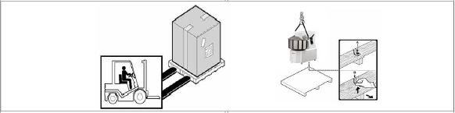
2.2 Размещение
Аккуратно установите прибор в помещении, где прибор будет устанавливаться с учетом его габаритов и контейнеров для сырья, оставляйте свободное пространство вокруг них.

Ножки основания должны упираться на твердую, ровную поверхность.

Прибор не требует крепления к поверхности, на которой он стоит.

2.3 Подключение к источнику питания
- Убедитесь, что сетевое напряжение соответствует напряжению, указанному на шильде с задней стороны прибора (рис.1).
- Убедитесь, что значения мощности и напряжения в разделе 1.2, поглощаемых каждой машиной, соответствуют компонентам источника питания и защитных компонентов.
- Установите электрическую распределительную коробку рядом с прибором, чтобы не использовать удлинители и подобные устройства, которые в любом случае не разрешается использовать для работы с прибором.
- Убедитесь, что распределительная система, к которой подключается прибор, имеет эффективную систему заземления.
- Все материалы и компоненты для подключения к электрической системе должны соответствовать директиве 547 от 27 апреля 1955, 186 от 1 марта 1968, директиве ЕЕС 73/23 «низкое напряжение», 89/336 «электромагнитная совместимость», любым другим техническим директивам, касающихся упомянутых продуктов или их установки.
Для определения электрической спецификации выключателя (по возможности с блокирующим устройством) и магнитно-теплового дифференциала установщик должен соблюдать технические инструкции, указанные в стандарте CEI 64-8.
В случае установки прибора за пределами Италии соблюдайте директивы страны эксплуатации прибора.
Штепсельная вилка прибора должна подключаться к подходящей розетке (предпочтительно блокировочного типа) согласно стандартам IEC 309 и EN 60309.
Прибор, предназначенный для эксплуатации от трехфазного источника питания, должен подключаться к розетке согласно циклической последовательности фаз (рис.4).
Правильное подключение фаз прибора с фазами источника питания обеспечивает правильное направление вращения мотора и устраняет возможные повреждения, которые могут произойти при неправильном вращении мотора. После проверки работы прибора установщик должен выдать сертификат соответствия согласно законодательному акту 46/90.

Раздел 3
Эксплуатация прибора
3.1 Описание кнопок управления
Электрическая панель управления, рис. 5, располагается с фронтальной стороны прибора в эргономическом положении рядом с механическими кнопками управления. Она представляет собой следующее:

А – Если горит индикатор кнопки, это означает, что питание сети включено. При выполнении нормативного техобслуживания необходимо убедиться, что прибор был отключен от сети питания.

В – кнопка Старт, рис. 5, прибор включается при нажатии кнопки.

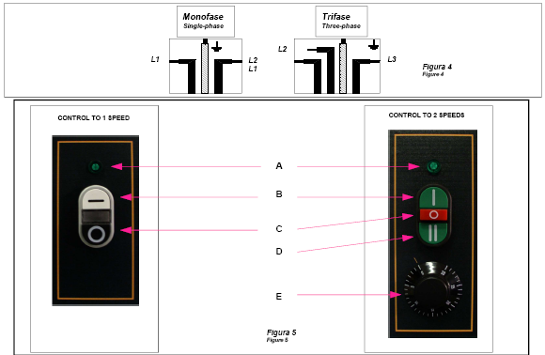

С – кнопка Стоп. Данная кнопка используется для остановки работы прибора. При нормальных эксплутационных условиях прибор можно снова включить в любое время при нажатии кнопки Старт (А).

D – кнопка Старт для второй скорости (рис.5)

Е – таймер

Не открывайте крышку во время работы. Данное действие отключит общий контактор, прибор будет отключен.

3.2 Включение прибора
После установки, определения кнопок управления и их соответствующих функций выполните следующие действия:

1. До выполнения каких-либо действий убедитесь, что сетевой переключатель, расположенный на распределительном щитке, установленном рядом с прибором, оборудованном необходимыми защитными устройствами, находится в положении OFF (выкл), отключите штепсель из розетки.
2. Поднимите крышку, залейте все необходимые ингредиенты для приготовления теста.
3. Добавьте приблизительно 50% муки и 50% других сухих ингредиентов.
4. Опустите крышку.
5. Вставьте штепсель в розетку, установите сетевой переключатель в положение ON (вкл), а также магнитно-тепловой и защитный переключатели, расположенные на распределительном щитке.
6. До включения прибора проведите следующие проверки:
а) Убедитесь, горит ли зеленый индикатор, рис. 5.
б) Убедитесь, что защитная крышка опущена и находится в правильном положении.
7. Нажмите кнопку Старт /ON – А, рис.5. Начнется рабочий цикл.

а) Через 1 минуту отключите прибор, нажав кнопку Стоп.
б) Поднимите крышку и добавьте муку. Затем закройте крышку.

8. Включите прибор. Начнется замешивание воды и муки в однородное тесто. Для машин с 2 скоростями начинайте цикл со второй скорости (в течение 5 минут) – для этого рекомендуется использовать таймер, завершайте цикл на первой скорости.

9. В конце цикла тесто будет отходить от стенок бака. Положите тесто на рабочий стол.
10. После каждого цикла работы прочищайте бак, спираль, стержень.
Для этого используйте губку, смоченную в горячей воде, чтобы удалить остатки теста. Затем протрите насухо сухой чистой тряпочкой.

3.3 Производительность и длительность цикла производства
Внимание:
- Не превышайте пределы загрузки для одного рабочего цикла (см. раздел 1.2).
- Добавлять воду и другие ингредиенты к тесту, которое уже частично замешено, следует постепенно в пропорции 2 кг муки на 1 литр жидкости. Рекомендуется добавлять сначала воду, затем муку.
Длительность цикла варьируется от 14 до 20 минут в зависимости от модели.

3.4 Чистка прибора
Замечание: До проведения чистки и техобслуживания установите сетевой переключатель в положение OFF /0, отключите штепсель из розетки. Не тяните за шнур.

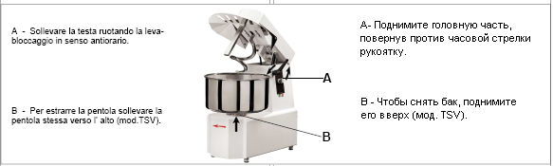

Для поддержания рабочего состояния прибора и продления его срока эксплуатации, рекомендуется чистить прибор ежедневно.
Прочищайте бак и спираль губкой и горячей водой после каждого цикла. После чистки каждого компонента рекомендуется протирать их насухо.
Для более полной чистки прибора со съемным баком выполните следующие действия:
а) Поднимите головную часть, повернув против часовой стрелки рукоятку (стр. 11).
б) Держите бак двумя руками, снимите его с опоры (стр. 11) только для TSV.
с) Прочистите спираль и бак, соблюдая инструкции предыдущего параграфа.

Для чистки внешних поверхностей используйте губку, слегка смоченную в небольшом количестве обеззараживающего вещества.
Для чистки деталей, не входящих в контакт с продуктами питания, используйте наиболее подходящие вещества. Данные моющие средства содержат 90% биологически перерабатываемых активных веществ и добавок на основе аммиака. Рекомендуется использовать средства без отдушек.
Рекомендуется не использовать едкие моющие средства и растворители. Остатки данных веществ могут попасть в продукты питания при работе.
Рекомендуется также не использовать синтетические едкие средства и стальное волокно, чтобы не поцарапать поверхности.

3.5 Нормативное техобслуживание
Конструкция механических компонентов и выбор подходящих материалов для подвижных и фиксированных деталей обеспечивают работу прибора в течение многих лет при условии эксплуатации прибора согласно инструкциям данного руководства.

3.6 Неисправности
А) Прибор не включается при нажатии кнопки А, рис.5.
В) Внимательно проверьте следующие компоненты:
С) Убедитесь, что штепсель правильно вставлен в розетку, сетевой и магнитно-тепловой переключатели установлены в положение ON. Проверьте дифференциал, нажав кнопку TEST. Если есть напряжение, следует отжать данное устройство и опустить блокировочный рычаг.
D) Заблокируйте магнитно-тепловой переключатель и дифференциал, нажав кнопку TEST.
Е) Если данный рычаг остается в верхнем положении при нажатии кнопки TEST, это может означать, что в сети отсутствует напряжение. Проверьте, есть ли напряжение в других розетках рядом с прибором.
F) Если напряжение присутствует в трехфазной (или однофазной) линии вспомогательной платы прибора, это означает неисправность магнитно-теплового переключателя и дифференциала. Для проведения дальнейшей проверки обратитесь к квалифицированному установщику.
G) Если данные устройства работают правильно, вставьте штепсель в розетку и включите следующие кнопки.
Н) Убедитесь, что грибовидная аварийная кнопка С, рис.5 не блокирована и находится в рабочем положении (отжата).
I) Убедитесь, что горит зеленый индикатор, т.е. есть напряжение.
L) Прибор должен включаться при нажатии кнопки Старт.
В противном случае:
При наличии каких-либо проблем, отключите прибор, выдерните штепсель из розетки, обратитесь к квалифицированному технику.
Пользователю строго запрещается вмешиваться в работу прибора.
Производитель не несет ответственность за травмы людей и животных, порчу имущества, нанесение вреда окружающей среде, при использовании неоригинальных запчастей, при изменении защитных устройств, при эксплуатации прибора неуполномоченными лицами.

3.7 Длительные периоды простоя
Если эксплуатация прибора не будет проводиться в течение длительного времени, его следует прочистить и провести его санитарную обработку.
Полностью накройте прибор сухой чистой тряпочкой для защиты его от пыли. Не используйте синтетические материалы, большие мешки, т.к. они будут способствовать образованию плесени вследствие конденсации влаги.

3.8 Техническая информация для пользователя
Подробные инструкции по подключению прибора к сети питания - в предшествующих разделах данного руководства.
Данная информация предназначается исключительно для квалифицированного техника для изменения напряжение мотора при необходимости с 400В (три фазы) на 230В (три фазы) и наоборот.
Если вы хотите изменить систему подключения 400В три фазы (конфигурация «звездочка») на систему 230В три фазы (конфигурация дельта), выполните следующее:
- Трехфазный мотор 400В, 50Гц имеет две связки гибких проводов, по три провода трех цветов в каждой.
- Три провода разных цветов в одной из двух связок короткозамкнуты друг с другом и разделяются на терминале или распределительном щитке.
- Остальные три провода подключаются непосредственно к плате для кнопок управления прибора.
Алгоритм настройки стандартной трехфазной системы 400В на 230В.
1 – Отделите три провода, которые короткозамкнуты друг с другом.
2 – Разделите на пары провода одного цвета. Затем подключите данные провода к клеммам щитка, которые имеют отметки U1, V1, W1.
3 – Подключите перемычку провода 0 и 400В, передвигая конец 400В к новому значению 230В.
4- После подключения проверьте направление вращения мотора.
5 – Однофазное подключение:
6- Если прибор предназначен для однофазного источника питания: установите специальный свободный голубой штепсель согласно стандарту IEC 309 – 1 и 2, а также соответствующую розетку на стене.

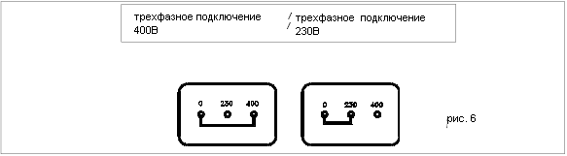

Гарантийные условия
1) Производитель гарантирует качественную работу своих продуктов. Данные продукты производятся профессионально и проходят проверку всех функций на предприятии производителя согласно спецификациям на шильде и теоретическим нормам работы. Гарантия действительна в течение 12 месяцев с даты покупки, указанной в документах о доставке или чеке.
2) Гарантия распространяется на все компоненты прибора, кроме электрических, пластиковых и других хрупких частей, съемных частей, крашеных деталей и хромированного покрытия, аксессуаров, т.к. их состояние зависит от надлежащего отношения пользователя.
Гарантия также не распространяется на:
все повреждения, вызванные небрежностью при транспортировке прибора, неправильной эксплуатации прибора, неправильной установкой и техобслуживанием, подключением к несоответствующей электрической системе, неразрешенными изменениями прибора, а также другими причинами, не зависящими от производителя.
3) В течение гарантийного срока производитель обязан согласно вышеизложенному с помощью дилера, который продал прибор, заменять и ремонтировать бесплатно те детали, которые имеют брак материалов, из которых они изготовлены, или производственный брак.
Если сервис должен проводиться на месте установки прибора, пользователь должен оплатить фиксированную стоимость за вызов согласно местным тарифам.
Если прибор будет ремонтироваться на фабрике, пользователь оплачивает все транспортные расходы. При выполнении ремонта гарантия не продлевается.
4) Чтобы воспользоваться правом на гарантийное обслуживание, пользователь должен предоставить гарантийный сертификат и документ о поставке, чтобы подтвердить дату покупки. Данные документы не должны иметь никаких изменений.
5) Производитель не несет никакой ответственности, кроме ответственности по замене бракованных деталей.
Производитель не несет ответственность за ущерб, причиненный клиенту, вследствие простоя прибора, или времени, затраченного на сервисное обслуживание.
6) Производитель признает только гарантийные условия, указанные в данном сертификате. Никто не имеет право изменять их или издавать другие устные или письменные условия.
7) Суд города производителя считается единственным компетентным судом для разрешения любых разногласий по гарантийным условиям.
Любые юридические вопросы решаются согласно итальянскому законодательству.

